**Пирбудагов Магомед Гаджиевич** (08.05.1948 г. - 29.12.1955 г.)

Родилсяв 2014 г. в **с. Телетль Советского района Дагестанской АССР, подполковник юстиции, участник Великой Отечественной войны 1941-1945 гг.**

08.05.1948 г. - 29.12.1955 г. – министр юстиции ДАССР

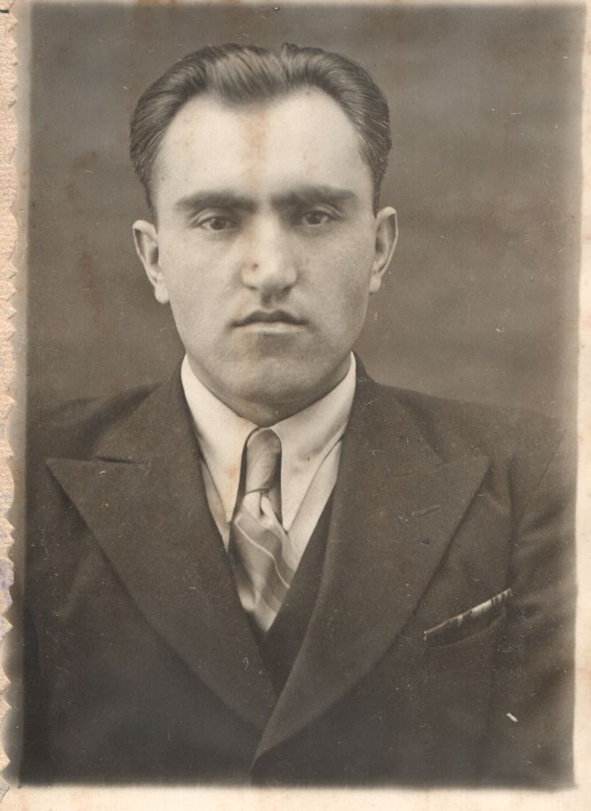

**Гамидов Ярахмед Абдуллаевич**

Родился в с. Цмур С.-Стальского района Дагестана

08.02.1956 г. - 23.04.1957 г. – министр юстиции ДАССР

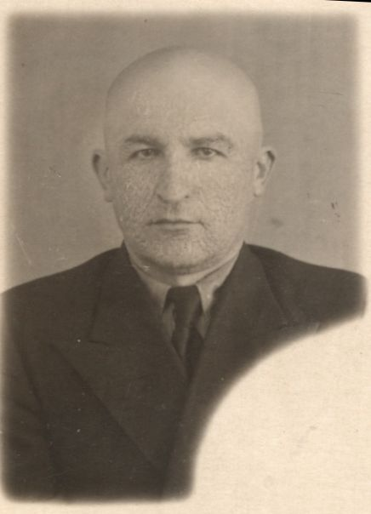

**Сфиев Сфибуба Юсуфович** (1924—2010) — полковник КГБ, министр юстиции ДАССР. Почётный работник госбезопасности СССР. Писатель. Литературный псевдоним «Сфи-Буба».

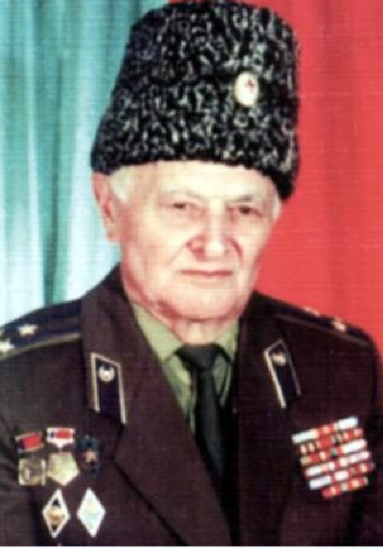

Родился в 1924 году в сел. Мискинджа (лезг. Мискискар) Самурского округа. Сфибуба Сфиев дважды избирался в депутаты Верховного Совета ДАССР, награжден более 20 правительственными наградами, почётными грамотами, удостоен почётного звания «Заслуженный юрист РФ», «Заслуженный юрист РД». Указом Президента Республики Дагестан №298 от 29 декабря 2010 года принято решение об увековечении памяти Сфиева Сфибубы Юсуфовича установлением мемориальной плиты на доме, где он жил в г. Махачкала.

05.01.1971г. - 22.09.1978 г. – министр юстиции ДАССР

**Курбанов Абдусалам Галимович**

22.09.1978 г. - 25.02.1982 г. – министр юстиции ДАССР

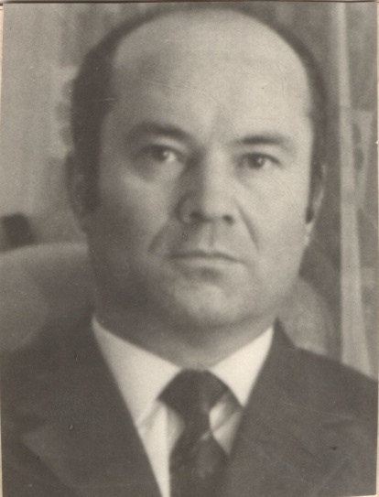

**Азизов Мухтар Алиевич** – Заслуженный юрист РД, первый секретарь обкома ВЛКСМ, министр юстиции РД, зам. Председателя Верховного суда РД.

В 1982 г. М.А. Азизов был назначен министром юстиции республики, а с 1988 г. и до последних дней жизни являлся заместителем председателя Верховного суда Дагестана.

М.А.Азизов избирался депутатом Верховного Совета ДАССР IX-X созывов, кандидатом в члены бюро обкома КПСС, членом ЦК ВЛКСМ, был награжден орденом «Знак Почета», многими медалями, наградами ЦК комсомола.

Мемориальная доска Азизову Мухтару

Надпись на мемориальной доске: "В этом доме жил видный общественный и государственный деятель, кавалер ордена "Знак почёта", заслуженный юрист Республики Дагестан Азизов Мухтар Алиевич."

25.02.1982 г. - 26.12.1991 г. – министр юстиции ДАССР



Фильм: <https://www.youtube.com/watch?v=nMI0lhvyT08>

**Бижамов Тажутдин Тагирович**

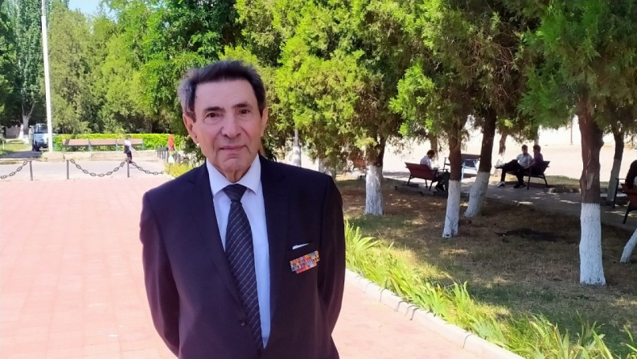

Действительный член Международной академии информатизации, государственный советник юстиции 2-го класса, кандидат юридических наук, заслуженный юрист РД, почётный работник высшего профессионального образования РФ, награждённый медалью «За верность долгу и Отечеству» и памятной медалью имени А. Ф. Кони. В трудные для республики годы он был членом правительства, с 1991 по 1998 годы занимал должность министра юстиции. Несомненно, в истории Дагестана этот человек оставил яркий след.

15  марта  2022   года в   Дагестанском государственном педагогическом университете г. Махачкалы  состоялась  торжественная  конференция, посвящённая 80-летнему юбилею    Бижамова  Тажутдина  Тагировича, видного государственного и общественно-политического деятеля Республики Дагестан, генерал-лейтенанта юстиции РФ  и  презентация его    книги  «Время воспоминаний».

Председатель фонда патриотического воспитания молодежи имени генерал — полковника М.Танкаева, ответственный секретарь, Член  Президиума Совета старейшин г.Махачкала  Гасангусейн Бабаевич  Абдулжелилов зачитал  постановление  и  вручил Почетный диплом от Союза общественных объединений Дагестана «Защитник Отечества» и Регионального   фонда  «Общественное мнение», где отмечен, что  консолидированным решением общественных организаций региона  Бижамов Тажутдин  Тагирович   за    особый   вклад  перед  многонациональным народом Дагестана  в укрепление  государственности, законности, дружбы,  межнационального мира,   согласия и   многолетнюю  безупречную  государственную  и   активную  общественную   деятельность   и   в  связи  с 80-летием  со   Дня  рождения  награждается высшим золотым орденом общественного признания  «Честь и гордость Дагестана – золотой Орел».

27.12. 1991 г. - 24.11.1998 г. – министр юстиции ДАССР, РД

**Ольга Гасановна Шапиева** — генерал-лейтенант юстиции, государственный советник юстиции 2-го класса, доктор юридических наук, профессор, заслуженный юрист Республики Дагестан, заслуженный юрист России

Родилась в 1957 году в селении Карабудахкент Ленинского района Дагестанской ССР. В 1999 Указом Президента Республики Дагестан М.М. Магомедова была назначена министром юстиции Республики Дагестан.

14.01.1999 г. - 16.01.2004 г. – министр юстиции РД

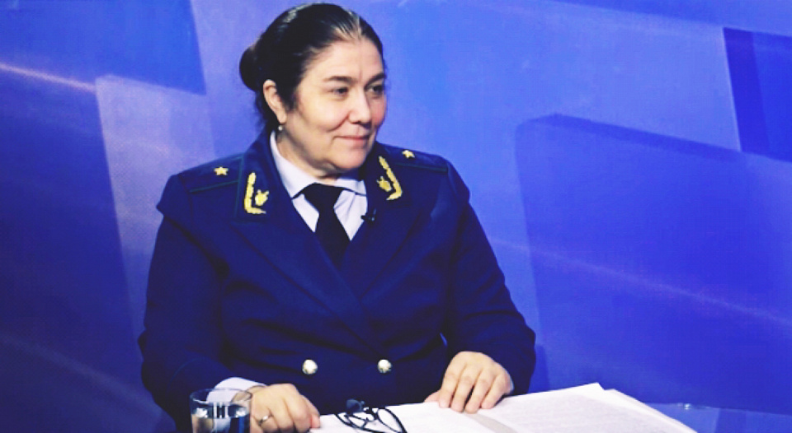

**Рагимов Азади Тагирович**

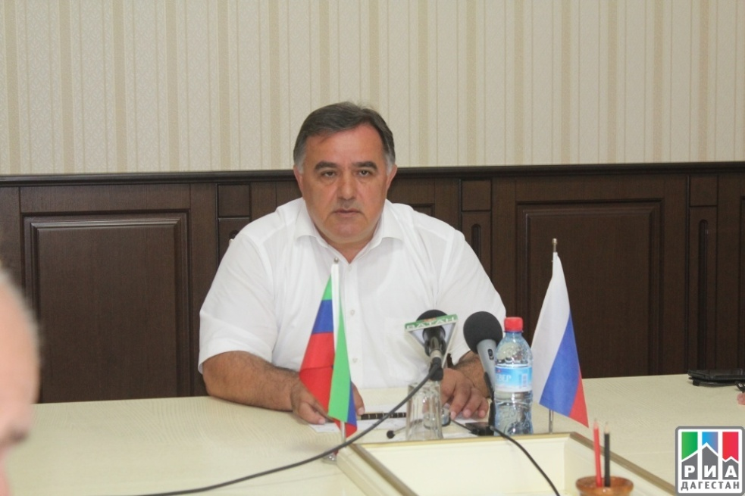

Азади Тагирович Рагимов (1958, Дарваг, Табасаранский район, Дагестанская АССР, РСФСР, СССР) — российский политик, экономист. С 1989 года Рагимов адъюнкт Академии министерства внутренних дел Российской Федерации, с 1992 года являлся консультантом, а позднее и помощником министра юстиции Российской Федерации Николая Фёдорова, с которым был знаком во время совместной работы в Чувашии. В 1992 году по приказу министра юстиции Фёдорова назначается первым директором Северо-Кавказского филиала Российской правовой академии Минюста России в Махачкале. Позднее занимал пост заместителя министра юстиции Республики Дагестан.

В 1995 году он был избран депутатом Народного собрания Республики Дагестан, в парламенте являлся председателем комитета по законодательству, законности, государственному устройству и местному самоуправлению. В 1998 году он получил должность вице-премьера Республики Дагестан. 7 августа 2002 года указом председателя Государственного совета Республики Дагестан назначен на пост министра юстиции Дагестана.

1 февраля 2012 года стал заведующим кафедрой теории и истории государства и права Дагестанского государственного института народного хозяйства, где он защитил диссертацию на соискание степени доктора наук по теме «Правозащитные отношения: вопросы теории и методологии». В этом же ВУЗе Азади Рагимов читал курс лекций по дисциплине: «Теория государства и права». Также он является автором тридцати двух монографии.

На посту министра юстиции Дагестан пробыл до 30 июля 2014 года, за что получил прозвище «Вечный». После того, как покинул пост министра юстиции Республики Дагестан, ожидал назначения исполняющего обязанностями главы Дербентского района, однако он был назначен на должность руководителя правового управления администрации главы и правительства Республики Дагестан.

С февраля по май 2015 году исполняющий обязанности, а с мая по октябрь   
2015 года глава муниципального образования городской округ «город Дербент».

11 августа 2015 года, после прекращения полномочий главы городского округа "город Дербент" Яралиевым по собственному желанию, Азади Рагимов обратился к Имаму Яралиеву с просьбой довести начатое им дело с празднованием 2000-летнего юбилея Дербента до конца.

07.08.2002 г. - 25.07.2014 г. – министр юстиции РД

**Гасанов Арсен Магомедович**

25.07.2014 г. - 14.04.2016 г.– министр юстиции Республики Дагестан

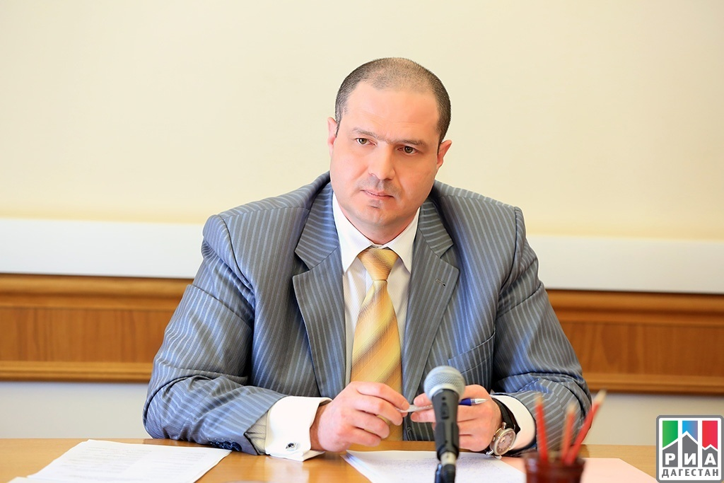

**Казимагомед Сефикурбанович Сефикурбанов**

07.11.2018 г. - 07.04.2022 г. – министр юстиции Республики Дагестан

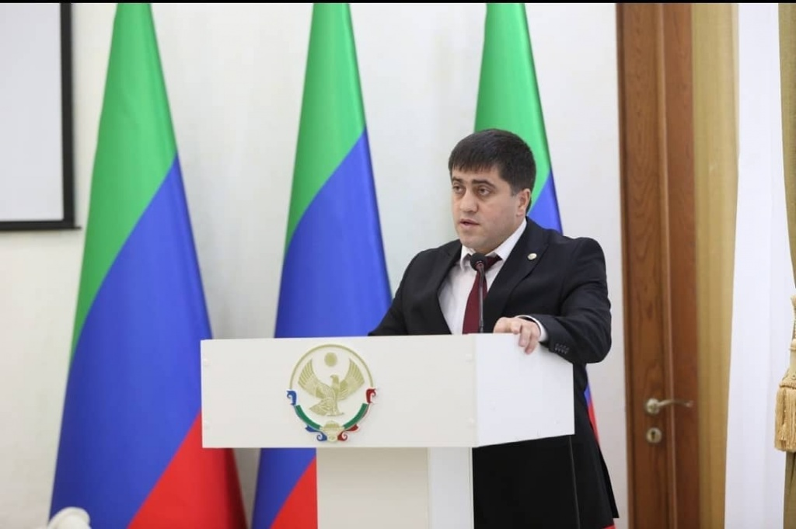

**Пашабеков Ханлар Эдисонович**

14.04.2016 г. - 07.11.2018 г., 07.04.2022 г. - по наст. вр. – министр юстиции Республики Дагестан.

